Инструкция по работе на вебинаре

- Войти по ссылке в комнату для вебинара. Использовать первый вариант входа: «Войти в качестве гостя». Ссылку можно взять в диспетчерской службе ИДО.

- Выбрать макет занятия: «Установочное занятие» или «Занятие». Для этого открыть меню «Макеты» или в нижней части экрана выбрать из строки название нужного макета.

- Загрузить презентацию. Для этого в модуле «Совместное использование» нажать кнопку «Документы», затем «Выбрать из моего компьютера», выделить нужный файл и открыть его. Если в выбранном макете модуль «Совместное использование» отсутствует, его нужно открыть из меню «Модули» - «Совместное использование» - «Создать модуль обмена бланками».

- Включить камеру. Для этого в модуле «Камера и голос» нажать на значок 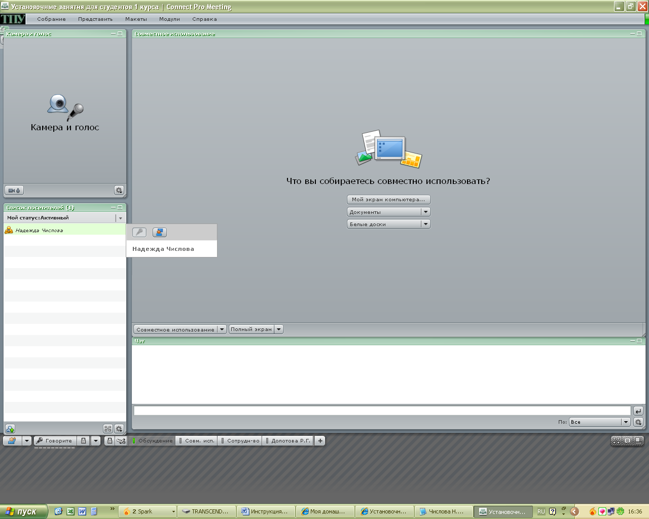 В открывшемся окне (в центре экрана) нажать кнопку «Alloy» или «Разрешить». До начала вебинара (и в течение вебинара) камеру можно приостановить, нажав на соответствующий значок. 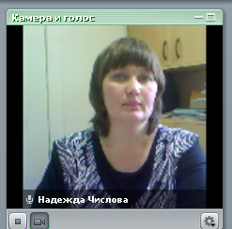

- Зрительно проверить работу микрофона. При использовании микрофона на компьютере преподавателя в строке должна быть видна зеленая дорожка. Чтобы отключить звук при работе микрофона необходимо нажать на значок «замок». Не забыть снова включить звук.

- Подготовить модуль «Обмен файлами» для передачи студентам файлов (если это необходимо). Для этого в меню «Модули» открыть подменю «Обмен файлами». В открывшемся окне нажать кнопку «Отправить файл», выделить строку «Выбрать из моего компьютера», выбрать необходимый файл для передачи и нажать кнопку «Открыть». Свернуть модуль или переместить модуль «Обмен файлами» в «область только для докладчика» (открывается нажатием на значок в нижней правой части окна). В нужное время этот модуль нужно будет снова открыть или переместить на поле вебинара из «области только для докладчика».

- Подготовить модуль «Опрос». Для этого в меню «Модули» открыть подменю «Опрос». Выбрать вид задания (один ответ, много ответов). Ввести вопрос и варианты ответов в соответствующие поля модуля. Нажать кнопку «Открытый опрос». Проделать эти операции несколько раз в зависимости от количества тестовых заданий. Переместить модули «Опрос» в «область только для докладчика» (открывается нажатием на значок в нижней правой части окна).

- Запустить гостей (студентов) в комнату для вебинара. При регистрации студента в системе, в появившемся окне (внизу, справа) нажать ссылку «Принять».

- Включить запись вебинара. После окончания подготовительных мероприятий и до начала занятия (лекции, консультации) необходимо включить запись вебинара. Для этого в меню «Собрание» выбрать подменю «Записать собрание». После включении записи постараться «лишних» слов в микрофон не говорить.

- В конце вебинара остановить запись. Для этого в меню «Собрание» снять флажок со строки «Записать собрание».

- Закончить вебинар. Для этого в меню «Собрания» выбрать подменю «Закончить собрание».

